Министерство науки и высшего образования Российской Федерации
Муромский институт
федерального государственного бюджетного образовательного учреждения
высшего образования
«Владимирский государственный университет
имени Александра Григорьевича и Николая Григорьевича Столетовых»
(МИВлГУ)

Факультет ИТ
Кафедра ИС

ЛАБОРАТОРНАЯ
РАБОТА №3

По Инструментальные средства ИС
Тема Создание ветви «Debug» и «Release»

Руководитель
Варламов А.Д.
(фамилия, инициалы)

(подпись) (дата)

Студент ИС-117
(группа)
Минеев Р. Р.
(фамилия, инициалы)

(подпись) (дата)

Муром 2021

Лабораторная работа №3.
Тема: Создание ветви «Debug» и «Release».
Цель работы: Получить начальные навыки в работе с системой отслеживания версий GIT.
Задание на работу:
- Сделать изменения в файле и сделать commit на новую ветвь
- Сделать merge с Release_branch

Создание ветки Debug_branch и первый commit изменённого файла:
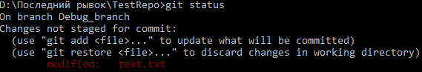
Слияние ветвей:
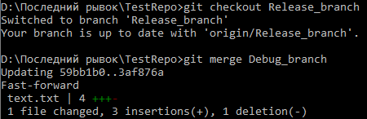
Вывод: в данной лабораторной работе были получены навыки с работой в системе контроля версий GIT.

@apiSuccessExample {json} Success-Response:
HTTP/1.1 201 OK
{
"id": 6,
"auotor": "Elon Mask",
"quote_text": "Mars is mine"
}
"""
def post(self):
parser = reqparse.RequestParser()
parser.add_argument('id', type=int)
parser.add_argument('author')
parser.add_argument('quote_text')
params = parser.parse_args()
d = get_quote_dict(params['id'])
if d is not None:
return f'Quote with id {params["id"]} already exists', 400
quote = {
'id': params['id'],
'author': params['author'],
'quote': params['quote_text'],
}
write_in_xml(quote)
return quote, 201

"""
@api {delete} /ai-quotes Delete quote
@apiName delete
@apiGroup Quote

@apiDescription
Delete quote by id from the xml files of quotes

@apiSuccess {int} 200 Status code of request.

@apiError {int} 400 The <code>id</code> of the quote not exists.

@apiParamExample {json} Request-Example:
{
"id": 3
}

@apiSuccessExample {json} Success-Response:
HTTP/1.1 200 OK
{
Quote with id 3 is deleted
}
"""
def delete(self):
parser = reqparse.RequestParser()
parser.add_argument('id', type=int)
params = parser.parse_args()
d = get_quote_dict(params['id'])
if d is None:
return f'Quote with id {params["id"]} not exists', 400
root = xml_file.getroot()
quote = xml_file.find(f'quote[@id="{params["id"]}"]')
root.remove(quote)
xml_file.write('quotes.xml')
return f'Quote with id {params["id"]} is deleted.', 200

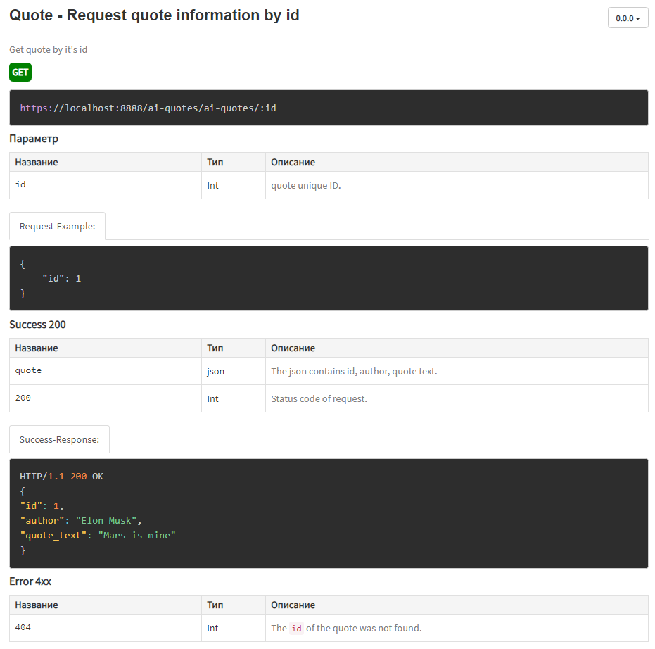

Вывод: В этой лабораторной работе были получены навыки в документировании кода, используя apidoc

